Памятка населению: что такое губкообразная энцефалопатия крупного рогатого скота
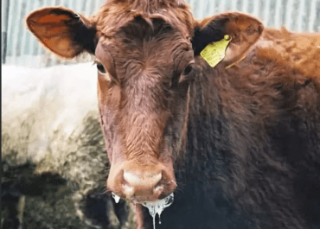
Губкообразная энцефалопатия — инфекционная трансмиссивная болезнь взрослого крупного рогатого скота, характеризующаяся длительным (2,5-8 лет) инкубационным периодом, нервным синдромом, развитием диффузной дистрофической энцефалопатии головного и спинного мозга без признаков воспаления и 100 % летальностью. Впервые была зарегистрирована в Великобритании в 1985-1986 годах под названием «болезнь бешеной коровы».
Болезнь протекает без повышения температуры тела животного, при сохранившемся аппетите. Несмотря на нормальный аппетит, у них снижается уровень молочной продуктивности. Клинически проявление болезни наблюдается у животных старше 2 лет и характеризуется признаками поражения центральной нервной системы. При этом обнаруживают три типа нервных явлений.
Первый тип нервных явлений характеризуется развитием у животных чувства страха, нервозности, особенно при входе в помещение, агрессивности (которая является лишь следствием нервного состояния животного), скрежета зубами, беспокойства, боязливости, перемены иерархического места в стаде, стремления отделиться от стада, возбудимости, дрожания отдельных участков тела или всего тела, не распознаванием препятствий, ляганием при нормальном обращении, атаксии задних конечностей (корова поднимается как лошадь), частых движений ушами, облизывание носа, почесывание головы ногой и о различные предметы.
Для второго типа нервных явлений характерны двигательные расстройства: рысистые движения, «загребание» передними конечностями, «подкашивание» задних — при быстром повороте, падение животных, приподнятый хвост.
При третьем типе нервных явлений происходит нарушение чувствительности — имеет место гиперестезия при шуме и прикосновении.
Несмотря на отдельные случаи ремиссии, болезнь имеет тенденцию к прогрессированию. И, заканчивается, как правило, летально. Средств специфической профилактики губкообразной энцефалопатии нет.
Основные меры борьбы направлены на изоляцию подозрительных животных, недопущения завоза в хозяйство или на ферму животных из неблагополучных хозяйств и стран, запрет скармливания жвачным животным мясокостной и костной муки от крупного рогатого скота и овец; систематический эпизоотический надзор.

